 PHÂN PHỐI CHƯƠNG TRÌNH
HUẤN LUYỆN TẠI CÔNG TY THIÊN TỨ

TT | TÊN, CHƯƠNG BÀI | SỐ TIẾT
TT | TÊN, CHƯƠNG BÀI | LT | KT | TỔNG
1 | Cấu tạo và các chức năng nhiệm vụ cơ bản của tủ lạnh | 1 |  | 1
2 | Nguyên lý hoạt động cơ bản của tủ lạnh | 2 |  | 2
3 | Các tính năng và cách sử dụng tủ lạnh | 3 |  | 3
4 | Ý nghĩa các thông số của tủ lạnh | 1 |  | 1
5 | Cách lắp đặt tủ lạnh | 1 |  | 1
6 | Các công nghệ mới của tủ lạnh | 1 | 1 | 2
TỔNG CỘNG |  | 9 | 1 | 10

1. CẤU TẠO VÀ CÁC CHỨC NĂNG NHIỆM VỤ CƠ BẢN CỦA TỦ LẠNH 1 giờ

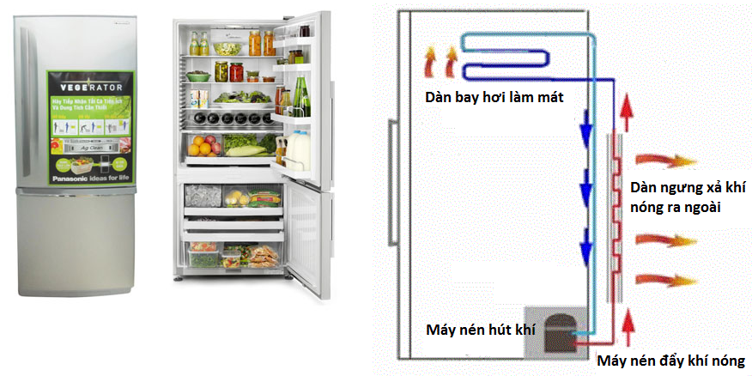
- Máy nén
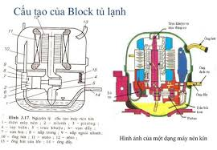
- Dàn ngưng
- Dàn bay hơi
- Ống mao

2. NGUYÊN LÝ HOẠT ĐỘNG CƠ BẢN CỦA TỦ LẠNH 2 giờ
- Sơ đồ nguyên lý
- Sơ đồ thực tế
- Nguyên lý làm việc
- Môi chất lạnh
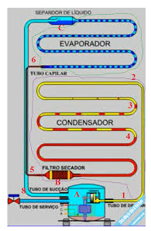

3. CÁC TÍNH NĂNG VÀ CÁCH SỬ DỤNG TỦ LẠNH 3 giờ
a. Tính năng
- Máy nén
- Bộ xả tuyết
- Quạt
- Công tắc cửa
- Bộ điều khiển nhiệt độ
- Bộ lọc bụi, ẩm
- Bộ lọc khuẩn
- Hộc chứa nước
- Thanh tản nhiệt
- Bảng điều khiển nhiệt độ

b. Cách sử dụng tiết kiệm và hiệu quả

4. Ý NGHĨA CÁC THÔNG SỐ CỦA TỦ LẠNH 1 giờ
- Dung tích thực, dung tích tổng
- Công suất điện
- Loại dung môi, lượng dung môi

5. CÁCH LẮP ĐẶT TỦ LẠNH 1 giờ
- Chọn vị trí tốt nhất cho tủ lạnh
- Vận hành tủ lạnh
- Vệ sinh tủ lạnh
6. CÁC CÔNG NGHỆ MỚI CỦA TỦ LẠNH 1 giờ
- Công nghệ làm lạnh kép (Twin Cooling System)
- Công nghệ làm lạnh không đóng tuyết
- Công nghệ làm lạnh đa chiều
- Công nghệ khử mùi

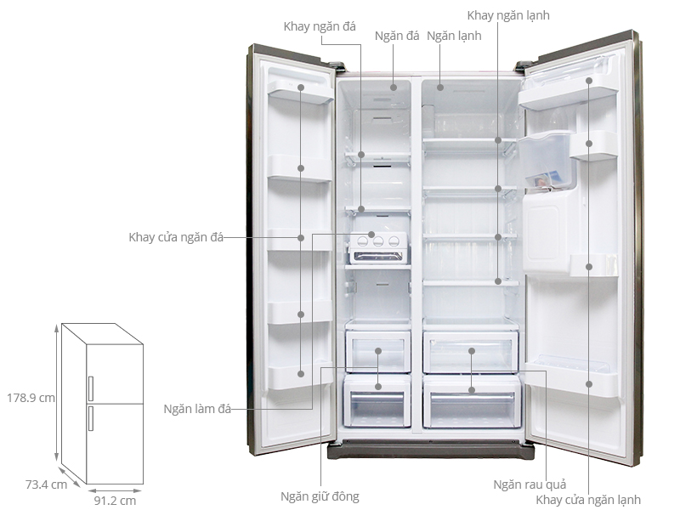

7. KIỂM TRA ĐÁNH GIÁ 1 giờ

-------------------------------------------------------

